Prot.n.27/2024 Avellino 17 Maggio 2024

Ai Sigg. Titolari di Farmacia
della Provincia di Avellino

L O R O S E D I

Oggetto: Comunicazioni.

Caro Collega,

Ti comunico che è stato disposto il pagamento della Distinta Contabile Fatture AIR Febbraio 2024.
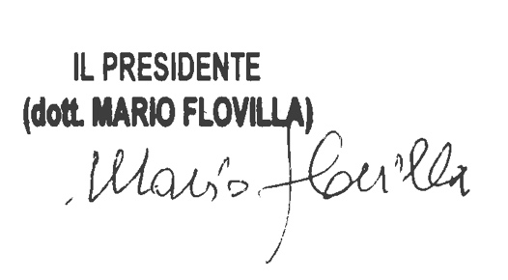
Cordiali saluti.

